2010～2011年度 社会奉仕事業報告 瀬戸ＲＣ

Ｒ１会長 レイ・クリンギン・スミス氏のテーマ
【地域を育み、大陸をつなぐ】 その強調事項の中にある青少年プログラム推進、青少年に関わる活動に着目し、今年度４月頃に会長、幹事、委員会メンバー等と打ち合わせの結果、瀬戸ロータリークラブの今年度のメイン事業として青少年の『私の夢』事業を行うことを決定、地区への補助金請求書類を提出しました。

私の夢の主旨として
・青少年に自分の夢を様々な形で表現してもらい、その作品を展示、公開する。
・これらの作品鑑賞によって現在の青少年の夢を地域の様々な世代の人々が語り合い、感じあい、青少年が夢を持てる地域社会の在り方への認識を深められるような場を提供する。
・青少年に古典芸能鑑賞の場を設け、夢を触発する手助けをする。
以上を主旨として『私の夢』事業を企画しました。
作品は絵画・作文・写真・音楽・立体作品・陶芸等、ジャンルは問わず、何でもいいから形にして自分の夢を表現してもらいました。瀬戸市教育委員会の協力を得て、瀬戸市内の公立中学校８校と養護学校1校‐合計９校に各校長先生を通して作品応募の依頼をしました。その結果、作文22点、絵画33点、陶芸３点‐合計58点の応募がありました。私の夢実行委員会からの依頼審査員10名にて審査を行い、作文５点、絵画５点、陶芸１点の合計11点を優秀賞として選出、その中で再審査の上、絵画１点を最優秀賞としました。各学校へ審査結果を報告し、10／１～10／3の３日間瀬戸蔵市民ギャラリーにて全作品を展示しました。会期中、クラブ員が手分けをして会場当番にあたりました。
この事業は地区から補助金を頂いている関係もあるため、青少年に日本の古典芸能に触れてもらうべく、＜能・狂言鑑賞会＞として私の夢表彰式と同時に開催しました。
10／３当日は瀬戸蔵椿ホールにて無形文化財保持者の衣斐正宣（いびまさよし）、衣斐愛 両先生による能の公演がありました。中学生に舞台に上がってもらい、衣装の着付け体験や面を付けての歩行体験、唄の稽古、そして最後に両先生による能の実演など約１時間半くらいの鑑賞会となりました。中学生にとって良い経験になったと思います。
その後、『私の夢』優秀作品の表彰式が行われました。会長より受賞者（当日出席の８人）に表彰状と賞品が手渡され、無事終了しました。

「私の夢」作品展示 準備 日時：2010年9月30日
於：瀬戸蔵 市民ギャラリー
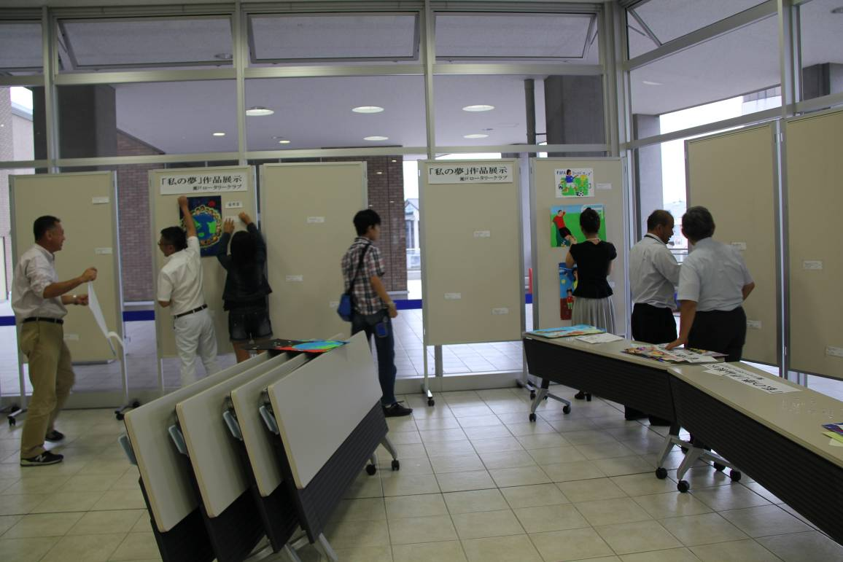

「私の夢」作品展示 日時：2010年10月１（金）～3日（日）
於：瀬戸蔵 市民ギャラリー
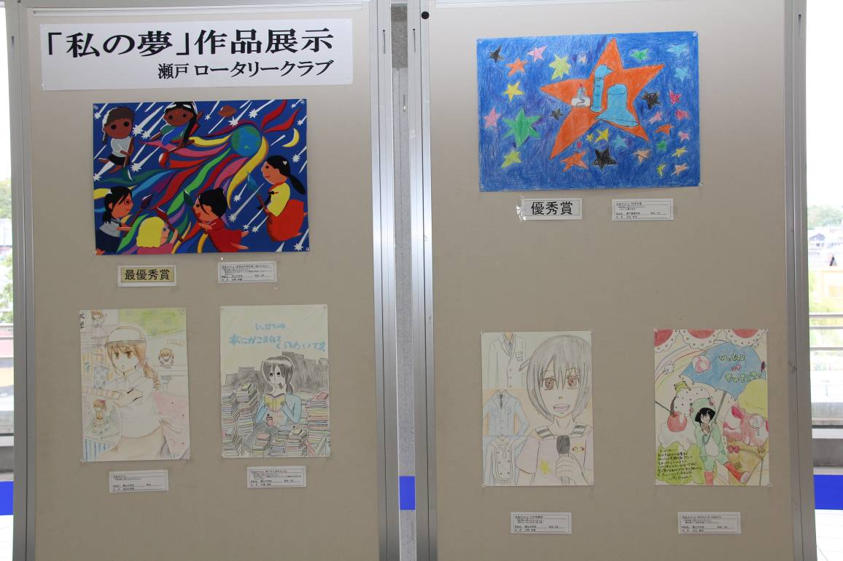
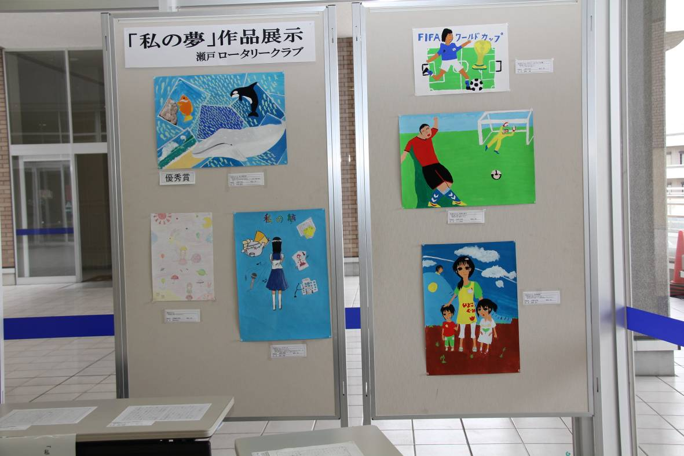

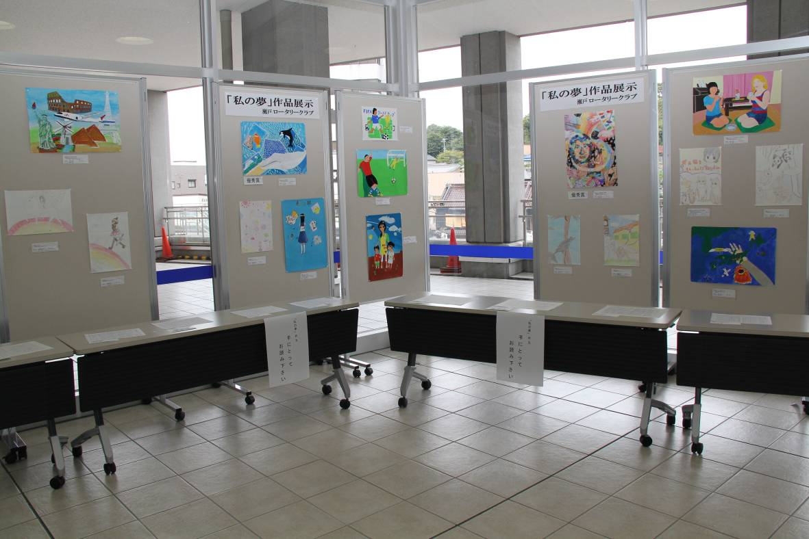

「私の夢」発表会 準備 日時：2010年10月3日（日）
於：瀬戸蔵 つばきホール
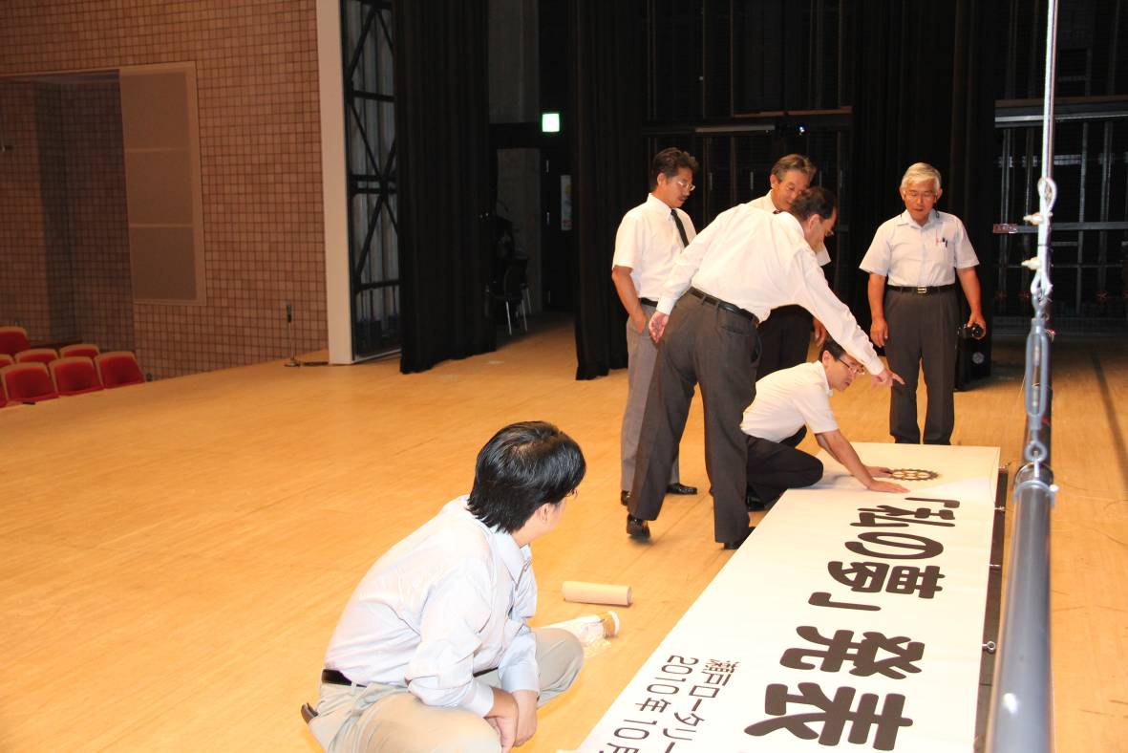

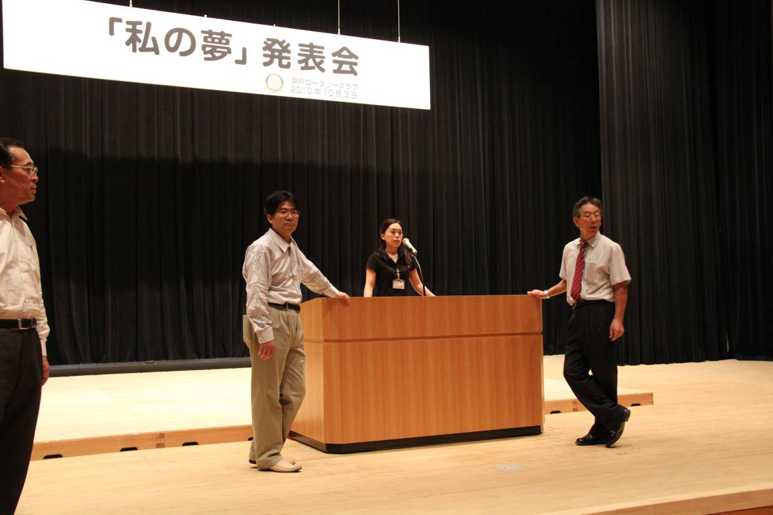
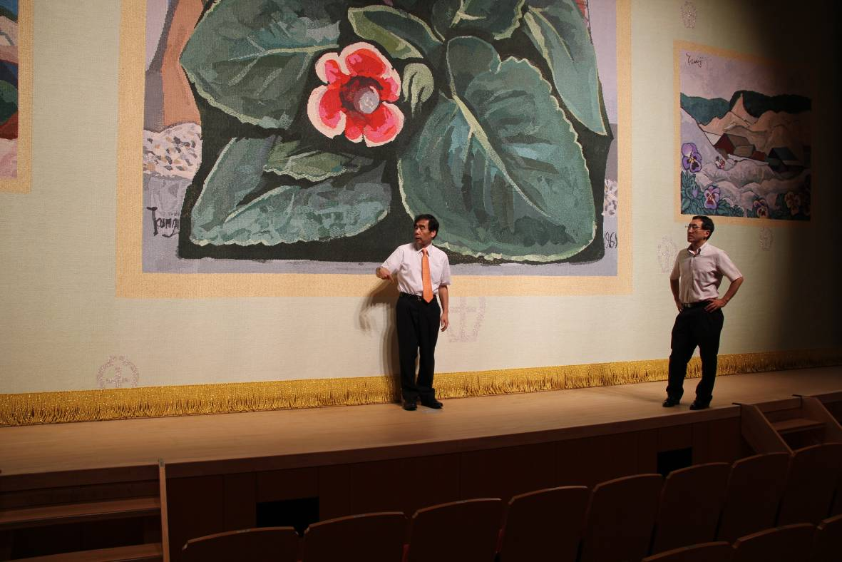

「私の夢」表彰式 勝谷 哲次会長挨拶
日時：2010年10月3日（日） 於：瀬戸蔵 つばきホール
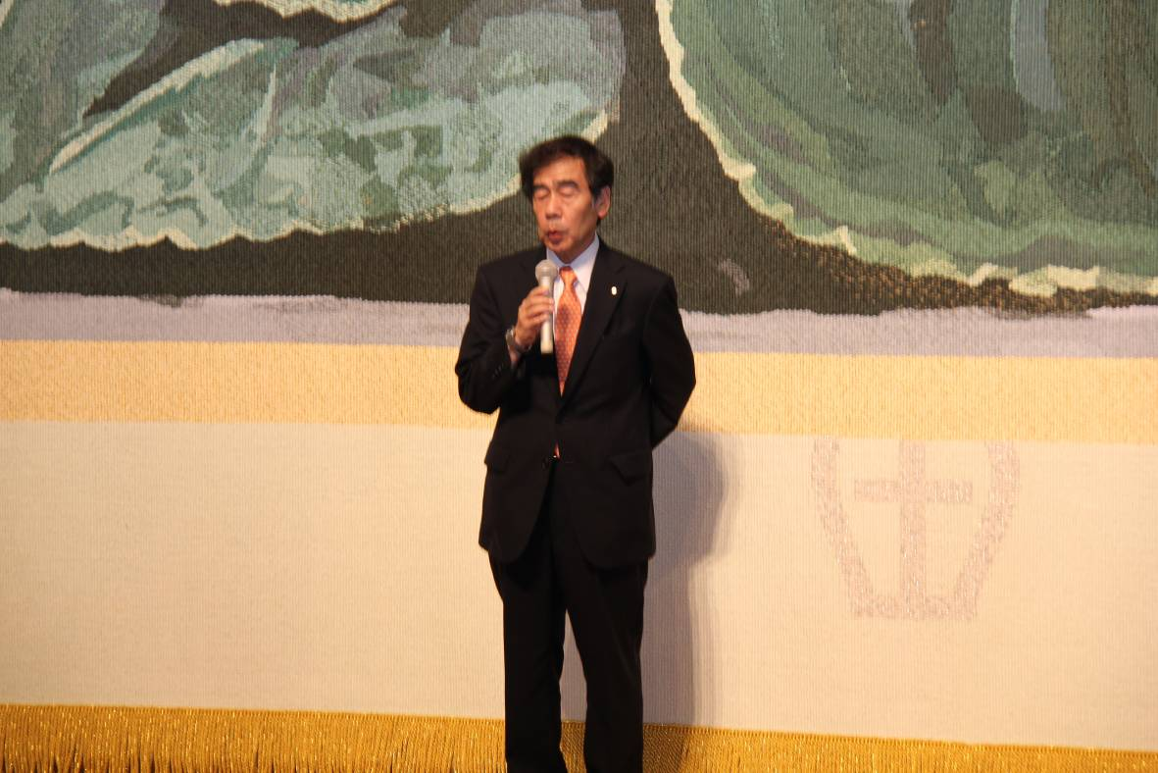

「私の夢」 能の基礎知識と公演 衣斐正宜様 ・衣斐 愛様 /シテ方宝生流
お話「能楽の基礎知識」（20分）
面の話/装束の着付（代表の子供に着付）（30分）
親子での謡の稽古「高砂」/舞台上で子供の仕舞の稽古（30分）
玄人の実演（テープ使用）（10分）

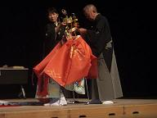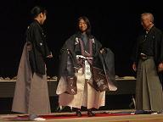

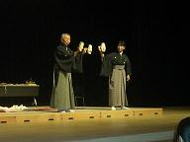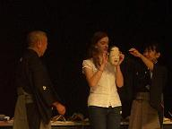

「私の夢」最優秀賞、優秀賞発表
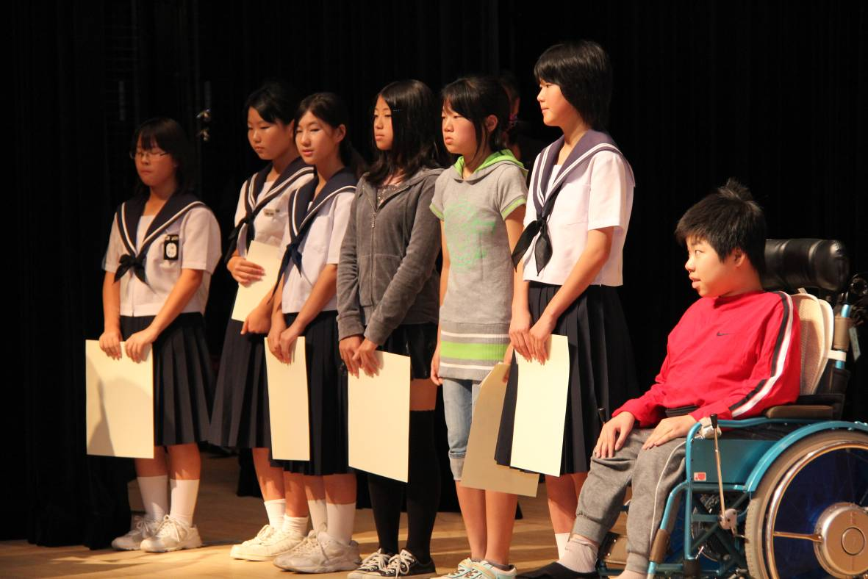

瀬戸ロータリークラブ社会奉仕委員長 加藤唐三郎君より講評
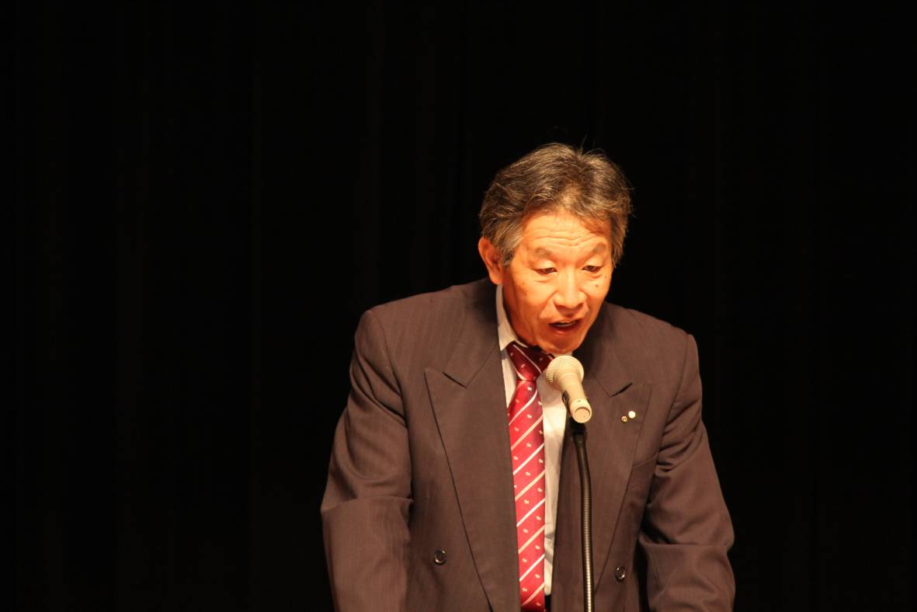

来賓祝辞 瀬戸市教育委員会教育長 大澤義洋様
